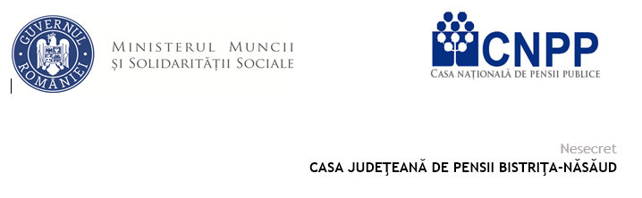
Nr._____________/___________

CĂTRE,
CASA JUDEȚEANĂ DE PENSII – BISTRIȚA-NĂSĂUD
Subsemnatul(a)_______________________________________________________ domiciliat(a) în localitatea _____________________, dosar pensie nr. __________ având CNP _________________________, solicit prin prezenta eliberarea unei adeverințe din care să rezulte pensia subsemnatului/ subsemnatei pe luna _______________/an_______________.
Adeverința îmi este necesară la _________________________________.

Data Semnătura

